PEDIDO DE PROVIDÊNCIAS Nº 4092/2022
Poda de árvore na Rua Marcílio Dias, em frente ao nº 585, no Bairro Rio Branco.
Solicita-se, após os trâmites regimentais, que seja enviada cópia da presente proposição ao Poder Executivo, para que realize as seguintes providências:

Poda de uma árvore pública na Rua Marcílio Dias, em frente ao nº 585, no Bairro Rio Branco, em frente ao estabelecimento Servicópias, visto que está em conflito com a rede elétrica externa.

Novo Hamburgo, 02 de dezembro de 2022.

Vereadora Lourdes Valim

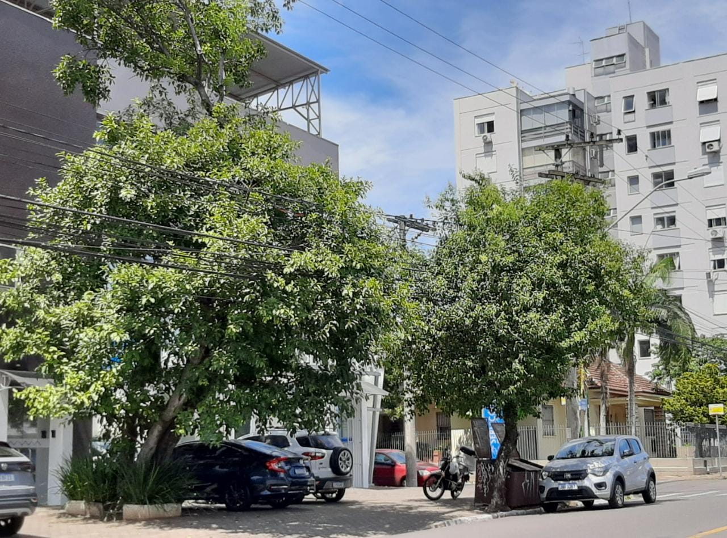

Obs.: Redação conforme o original da autora.
/RRS

